# Nama : Nanang dwi parsetyo

# NIM : L200180157

**TUGAS MODUL 2**

1. Menentukan entity
   * Mahasiswa : menyimpan data pribadi semua mahasiswa
   * Dosen : menyimpan data pribadi semua dosen
   * MataKuliah : menyimpan data mata kuliah
   * RuangKelas : menyimpan data ruang kelas
2. Menentukan attribute
   * Mahasiswa
     + nim
     + nama
     + alamat
   * Dosen
     + id_dosen
     + nama
     + alamat
   * MataKuliah
     + kode_mk
     + nama_mk
     + jumlah_sks
   * RuangKelas
     + kode_rk
     + nama_rk
3. Menentukan relationship

|  |  |  |  |  |
| --- | --- | --- | --- | --- |
|  | Mahasiswa | Dosen | MataKuliah | RuangKelas |
| Mahasiswa |  | m:n | m:n | - |
| Dosen |  |  | m:n | - |
| MataKuliah |  |  |  | m:n |
| RuangKelas |  |  |  |  |

1. Menggambar ERD

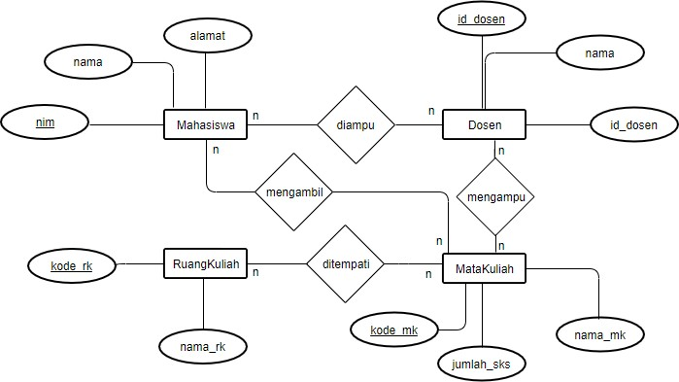

# Tugas Nomor 2

1. Menentukan entity
   * Buku
   * Staff
   * Peminjam
   * Supplier
2. Menentukan attribute
   * Buku
     + id_buku
     + judul
     + pengarang
     + penerbit
   * Staff
     + id_staff
     + nama_staff
   * Peminjam
     + id_peminjam
     + nama_peminjam
   * Supplier
     + id_supplier
     + nama_supplier
3. Menentukan relationship

judul

penerbit

id_staff

id_peminjam

Supply

nama_staff

nama_peminjam

Peminjam

Staff

|  |  |  |  |  |
| --- | --- | --- | --- | --- |
|  | Buku | Staff | Peminjam | Supplier |
| Buku |  | n:1 | n:1 | n:1 |
| Staff |  |  | 1:1 | - |
| Peminjam |  |  |  | - |
| Supplier |  |  |  |  |

1. Menggambar ERD

id_supplier

Supplier

nama_supplier

Supply

id_buku

pengarang

Buku